**ガルーン(スペース)・スキャンを利用した諸手当等相互確認の手順**

**Ⅰ通勤届**

①各学校の複合機から、支援室へスキャンで通勤届（正規教職員及び再任用職員除く）、通勤経路図（正規教職員及び再任用職員除く）と自宅周辺詳細地図（全員）を送る。支援室に、ガルーンのメッセージでその旨を伝える

②支援室にて、届の内容、自宅周辺詳細地図をもとに、認定経路図を作成し、ガルーンのメッセージで返送する。

③事務職員は、審査画面の使用距離の欄に認定距離を入力。所属長は決裁登録を行う。

**＜スキャンを利用した相互確認の手順＞**

各学校複合機から、自宅周辺詳細地図等を、支援室フォルダへスキャンで送信します。

（各学校複合機参照）

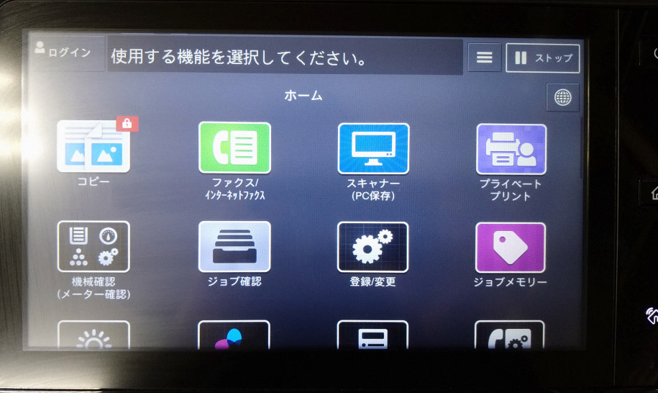

①スキャナを選択

②宛先表を選択

③支援室スキャナ選択

④ＯＫを選択

⑤スタートを選択でスキャンスタート

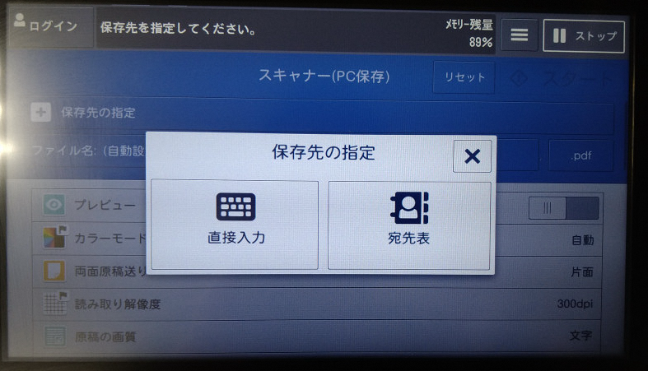　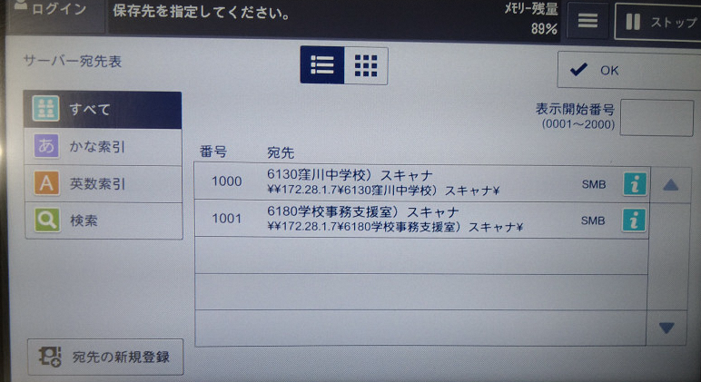

②②

１

③③

④４

⑤③

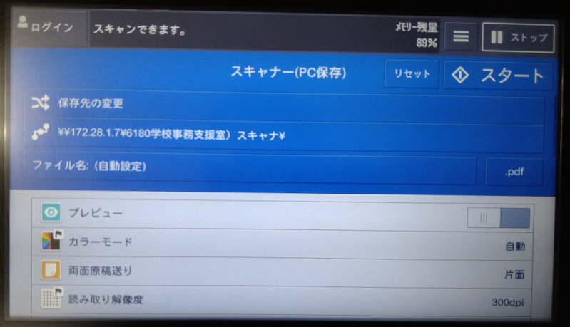

１

**Ⅱ通勤届以外の諸手当(希望する学校のみ)**

①各学校の複合機から届・添付書類・送付票をスキャンする。

②スペースにディスカッションを追加し、グループ＋支援室で相互確認する。

③確認完了後、各学校で必要があれば修正し、審査後、所属長が決裁登録を行う。四万十町教育委員会へ提出する。(通勤・住居届除く)

**Ⅲ年末調整(希望する学校のみ)**

①各学校の複合機から届・添付書類をスキャンする。

②スペースにディスカッションを追加し、グループ＋支援室で相互確認する。

③確認完了後、各学校で必要があれば修正し、総務事務センターへ郵送する。

（臨時職員分は小中学校課へ郵送）

＊窪川小・中学校は支援室にて相互確認をおこなう。

**運用ルール**

**共通**

・諸手当を確認してもらう際は、該当校がディスカッションを作成し、届はできるだ

けまとめてアップし、確認締切日を設定し記載する。

・グループ＋支援室（担当者1名）は必ず全員確認し返事をする。

・スペース本文に意見を記載せず、各ディスカッションに記載する。また、特別

な理由があり、確認の際に注意してほしい項目があればディスカッションに記

載する。修正し再度確認の為、再アップしたい場合でも、全員の確認が終了してから

再アップする。

・相互確認完了後、各学校で終了した自分のディスカッションは削除する。

**諸手当**

・関連する諸手当がある場合は、事実発生年月日等必要な情報を記載する。

【例：通勤届と関連のある住居届には通勤届の事実発生年月日を記載する】

・四万十町教育委員会へ提出の際は、封筒に地教委担当者名と、何の届が何件入っているか記載する。

**年末調整**

・マイナンバーの記載がある場合は付箋で隠す等、見えないようしてスキャンする。

・生協などの「生命保険料控除明細」は該当する行を蛍光ペン等でラインを引き、ディスカッションにアップする。

２

**＜スペースを利用した相互確認の手順＞**

各学校複合機にて、諸手当届等必要書類をPDFファイルに変換します。

（各学校複合機参照）



　①スキャナを選択

　②宛先表を選択

①１

　③各校のスキャナ選択

　④ＯＫを選択

　⑤スタートを選択でスキャンスタート

④４

　

②②

１

⑤③

③③



⑥各学校の共有フォルダ→〇〇〇学校スキャナフォルダにデータが保存されます。

＊個人情報なので学校のスキャナフォルダにPDFデータは残さず、必ず自分のパソコンにデータを移動します。

ファイル名は「**〇〇届（職員名）.pdf**」と変更します。

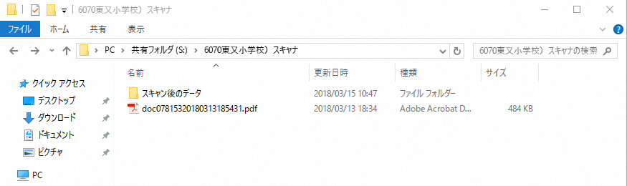

⑥③

３

⑦ガルーンを起動しスペースをクリックします。

⑧自分の該当グループをクリックします。

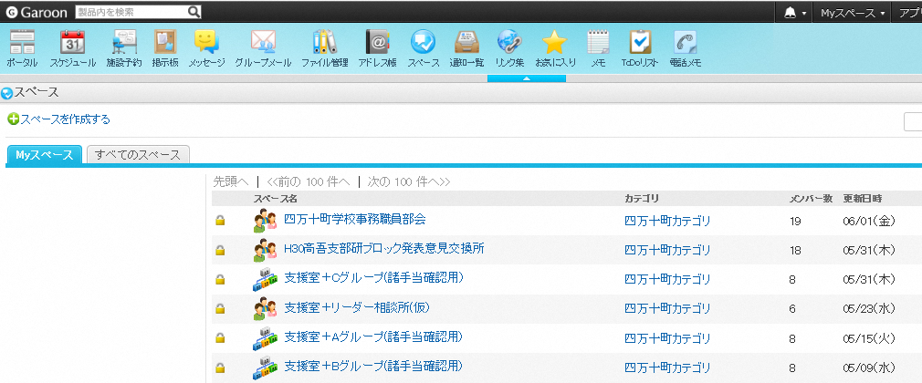

⑧③

⑦③

⑨「ディスカッションを追加する」をクリックします。

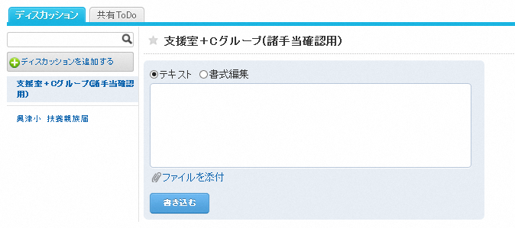

⑨③

⑩タイトルに学校名と諸手当名を入力し、本文に確認締切日を記載します。

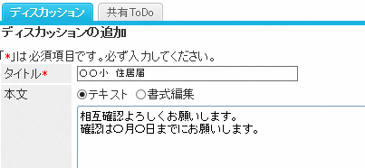

⑩③

４

⑪先ほどスキャンしたPDFファイルを添付します。

＊添付については「ファイルを添付」をクリックして選択又は、ドラック＆ドロップで添付します。

⑫「追加する」をクリックすると、ディスカッションが追加されます。

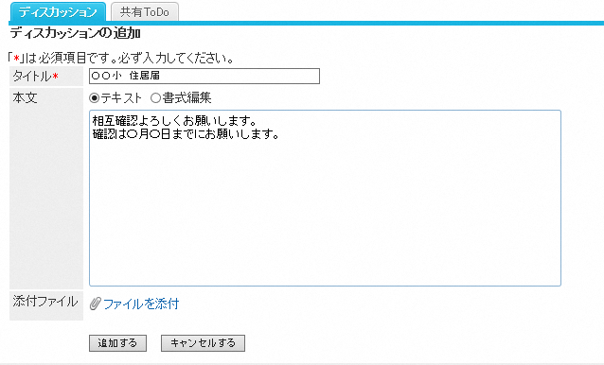

⑫③

⑪③

⑬ディスカッションが追加されたことを確認します。

⑭自分のパソコンに残っているPDFファイルは、個人情報なので削除します。

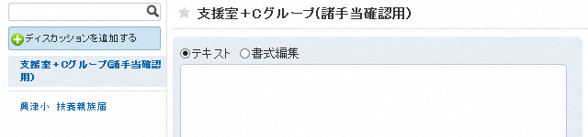

⑬③

⑮諸手当の内容をグループ＋支援室で確認します。

⑯確認終了した学校は該当ディスカッションへ、意見やOKといった書き込みを必ずします。

⑰相互確認完了後、各学校で終了した自分のディスカッションを削除します。

⑰③

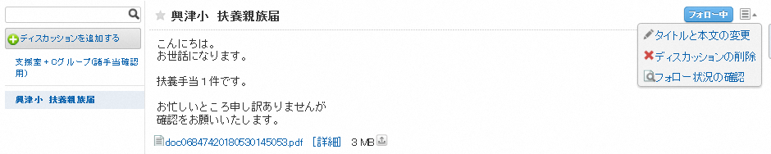

スペースを利用した相互確認は以上です。

５